Картотека подвижных игр
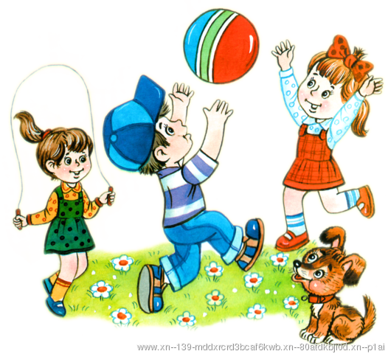

Содержание.

1.КОТ И МЫШИ.
2. У МЕДВЕДЯ ВО БОРУ.
3.ВОРОБУШКИ И АВТОМОБИЛЬ.
4.МОЙ ВЕСЕЛЫЙ, ЗВОНКИЙ МЯЧ.
5. САМОЛЕТЫ.
6.ПО РОВНЕНЬКОЙ ДОРОЖКЕ.
7.ЗАЙКА.
8.ПУЗЫРЬ.
9.СОЛНЫШКО И ДОЖДИК.
10.ПОЕЗД.
11. АВТОМОБИЛИ.
12.ДОГОНИТЕ МЕНЯ.

КОТ И МЫШИ.

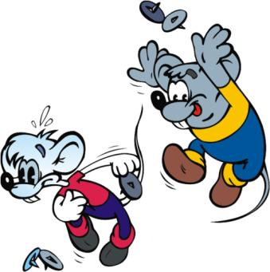
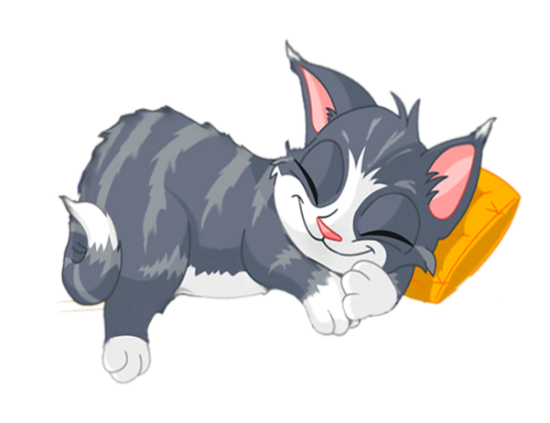
Задачи. Совершенствовать умение ориентироваться в пространстве, избегать столкновений; двигаться в общей игровой ситуации.
Ход игры: с одной стороны зала дом мышей. На другой стороне зала дом кота.
Воспитатель говорит:
Кот мышей сторожит, притворился, будто спит!
Дети проползают под рейками и бегают.
Воспитатель приговаривает:
Тише, мыши, не шумите.
И кота не разбудите!
Дети бегают легко и бесшумно. Со словами «Кот проснулся», водящий, изображающий кота, бежит за мышами. Дети – мышки бегут в свой домик.

У МЕДВЕДЯ ВО БОРУ.
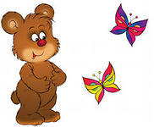
Задачи. Закреплять умение двигаться врассыпную, имитировать игровые движения, двигаться в соответствии с текстом.
Ход игры: дети располагаются на одной стороне зала, а водящий на другой. Игроки двигаются к спящему медведю со словами:
У медведя во бору
Грибы-ягоды беру.
А медведь не спит.
И на нас рычит.
Медведь с рычанием пытается поймать детей, те убегают. Поймав кого-либо, отводит к себе. Игра повторяется.

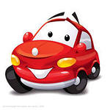
ВОРОБУШКИ И АВТОМОБИЛЬ.
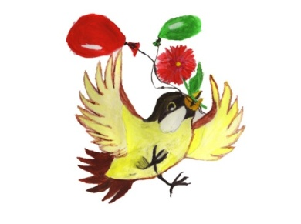

Задачи. Формировать умение двигаться в разных направлениях, не наталкиваясь, друг на друга; совершенствовать умение реагировать на сигнал, развивать ориентацию в пространстве.
Ход игры: дети сидят на стульчиках на одной стороне зала. Это «воробушки» в гнездышках. На противоположной стороне – воспитатель. Он изображает автомобиль.
После слов воспитателя «Воробушки полетели» дети поднимаются со стульев, бегают по залу, размахивая руками. По сигналу воспитателя «Автомобиль», дети убегают на свои стульчики. После того, как игра освоена детьми, вместо слов можно использовать звуковые сигналы.

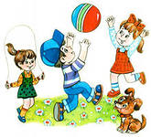
МОЙ ВЕСЕЛЫЙ, ЗВОНКИЙ МЯЧ.

Задачи. Учить детей прыгать на двух ногах; учить внимательно, слушать текст, действовать по сигналу; вызывать чувство радости от активных действий.
Содержание игры. Дети имитируют движения мяча, прыгают на месте. На слова «Не угнаться за тобой!» дети бегут от взрослого, который догоняет их. Дети, не умеющие прыгать, делают «пружинку».
Мой веселый, звонкий мяч,
Ты куда помчался вскачь?
Желтый, красный, голубой,
Не угнаться за тобой!

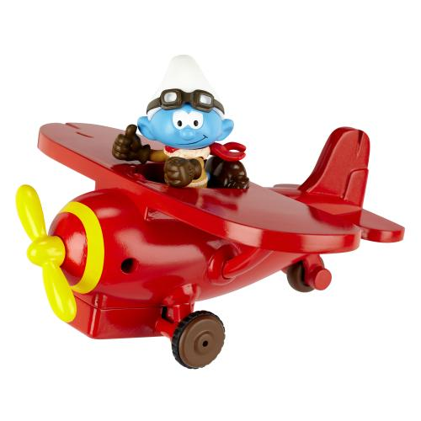
САМОЛЕТЫ.

Задачи. Формировать умение двигаться в разных направлениях не наталкиваясь друг на друга; приучать действовать по сигналу.

Ход игры: перед игрой необходимо показать все игровые движения. Дети становятся на одной стороне площадки.

Воспитатель говорит: «К полету готовы. Завести моторы!». Дети делают вращательные движения руками перед грудью. После сигнала «Полетели!» разводят руки в стороны и разбегаются по залу. По сигналу «На посадку!» играющие направляются на свою сторону площадки.

ПО РОВНЕНЬКОЙ ДОРОЖКЕ.
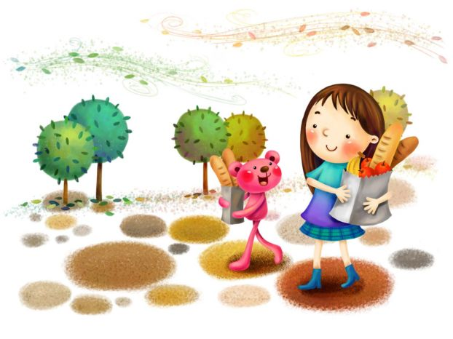
Задачи. Упражнять детей в ходьбе по ограниченной поверхности; развивать равновесие; укреплять стопу; учить действовать ритмично, согласуя действия с ритмом стихотворения; поощрять самостоятельность, поддерживать уверенность в своих действиях.

Содержание игры. Воспитатель произносит текст, а дети выполняют движения в соответствии с текстом:
1. По ровненькой дорожке, (Идут по дорожке.)
По ровненькой дорожке
Шагают наши ножки,
Раз-два, раз-два.
2. По камешкам, по камешкам, (Прыгают.)
По камешкам, по камешкам,
Раз-два, раз-два.
3. По ровненькой дорожке,
По ровненькой дорожке.
Устали наши ножки,
Устали наши ножки.
Вот наш дом,
В нем мы живем. (Останавливаются.)

ЗАЙКА.
Задачи: Развивать у детей умение согласовывать движение со словами. Упражнять в беге. В подпрыгивании на двух ногах не наталкиваясь друг на друга. Способствовать развитию речи.
Описание: На площадке зайцы-дети. Дети с воспитателем произносят стихи и выполняют движения под текст:
Зайка беленький сидит и ушами шевелит, - дети стоят в кругу,
Вот так, вот так он ушами шевелит! – шевелят кистями рук, подняв их к голове.
Зайке холодно сидеть, надо лапочки погреть,
Хлоп-хлоп, хлоп-хлоп, надо лапочки погреть – хлопают в ладоши.
Зайке холодно стоять, надо зайке поскакать
Скок-скок, скок-скок, надо зайке поскакать – прыгают на 2 ногах на месте.
Кто-то зайку испугал, зайка прыг и ускакал! – воспитатель хлопает в ладоши, дети разбегаются по своим домам.
Правила:
Дети убегают только после слов « И ускакал!», а собираются в круг после слов «Бегите в круг!»

ПУЗЫРЬ.
Задачи. Научить детей образовывать круг, меняя его размер в зависимости от игровых действий; формировать умение согласовывать действия с произносимыми словами.
Ход игры: дети вместе с воспитателем, взявшись за руки, образуют круг и проговаривают слова:
Раздувайся пузырь, раздувайся большой.
Оставайся такой да не лопайся.
Дети в соответствии с текстом отходят назад, держась за руки до тех пор, пока воспитатель не скажет «Лопнул пузырь!». Тогда,
дети, приседают на корточки и говорят «Хлоп!». И идут в центр круга со звуком «ш-ш-ш». Затем снова становятся в круг.

СОЛНЫШКО И ДОЖДИК.
Задачи. Формировать умение ходить и бегать врассыпную, не наталкиваясь, друг на друга; приучать действовать по сигналу.

Ход игры: дети сидят на стульчиках. Воспитатель говорит «Солнышко!». Дети ходят и бегают по залу в разных направлениях. После сов «Дождик!», они бегут на свои места.
Игра может проходить с музыкальным сопровождением.

ПОЕЗД.

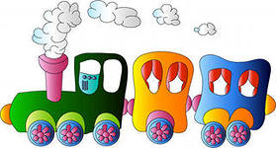

Задачи. Учить двигаться в определенном направлении, согласовывать действия с другими детьми; вселять чувство уверенности и свои возможности; побуждать к самостоятельным действиям.
Содержание игры. Взрослый предлагает детям встать друг за другом. Дети - вагончики, а взрослый — паровоз. Паровоз дает гудок, и поезд начинает движение: вначале медленно, а затем все быстрее и быстрее. Дети двигают руками в такт словам «чу-чу-чу».
Варианты игры:
1. Роль паровоза выполняет ребенок.
2. Детям предлагают выйти на остановку, где они играют, собирают цветы и т. п.
3. Игра может проводиться под пение следующей песенки:
Вот поезд наш едет, Ребят он повез
Колеса стучат, Далеко-далеко.
А в поезде этом Но вот остановка,
Ребята сидят. Кто хочет слезать?
Чу-чу-чу, чу-чу-чу! Вставайте, ребята,
Бежит паровоз Пойдемте гулять!
Далеко-далеко.

АВТОМОБИЛИ.
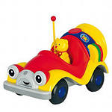

Задачи. Развивать ловкость и быстроту; закреплять умение передвигаться по площадке врассыпную.

Ход игры: каждый играющий получает руль. По сигналу водящего (поднят зеленый флажок), дети разбегаются в разные стороны так, чтобы не мешать друг другу. На другой сигнал (красный флажок) автомобили останавливаются. Игра повторяется.
Игра проходит эмоциональнее под музыкальное сопровождение.

ДОГОНИТЕ МЕНЯ.
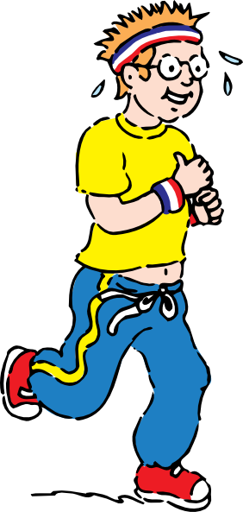

Задачи: Развивать у детей умение выполнять движения по сигналу воспитателя, бегать не толкаясь. Упражнять детей в беге в прямом направлении.
Описание: Дети сидят на стульях на одной стороне площадки. «Догоните меня!» - предлагает воспитатель и бежит к противоположной стороне площадки. Дети бегут за воспитателем, стараясь его поймать. Затем воспитатель говорит «догоните меня!», и бежит в противоположную сторону. Дети снова его догоняют. После двух раз дети садятся на стулья и отдыхают, затем продолжают игру.
Правила:
1. Бежать за воспитателем только после сигнала «Догоните меня!».
Варианты: Внести мягкую игрушку и догонять ее. Убегать от игрушки.

